Kristaller med urea
Senast uppdaterad: 2025-10-02

Inledning
Urea är ett kemiskt ämne som finns naturligt i vår urin, vårt kiss. I det här experimentet ska vi använda urea och skapa fina kristaller.

Material
Urea, polyvinylalkohol, diskmedel, bomullsrondeller och ett svart papper. Mått för matsked (msk), tesked (tsk) och kryddmått (krm).

Utförande
- Blanda 2 msk urea med 2 krm polyvinylalkohol.
- Tillsätt 3 tsk kranvarmt vatten.
- Rör om så att så mycket som möjligt löser sig.
- Droppa i 5 droppar diskmedel.
- Rör om igen.
- Doppa ner en bomullsrondell i ureablandningen.
- Lägg bomullsrondellen på det svarta pappret.
- Vänta några minuter och kolla sedan hur ”löv” växter fram.
- Titta noga hur ureakristallerna ser ut.
- Rita av eller fotografera.

Till läraren

Målgrupp: [F–3, 4–6]

Praktisk information
Laborationen är tänkt som ett elevförsök. Arbetet sker i grupp med max fyra elever per grupp.
Urea och polyvinylalkohol är ofarliga vid normal hantering. Diskmedel är irriterande om det kommer i ögonen. Resterna från experimentet kan hällas ut i vasken och slängas i hushållssoporna.

Historik
Ett annat namn för urea är karbamid och det har den kemiska formeln CO(NH₂)₂. Urea var det första organiska ämne som man lyckades framställa från oorganiska ämnen (det vill säga inte levande ämnen). Detta gjordes 1828 av den tyske kemisten Friedrich Wöhler.

Foton på material
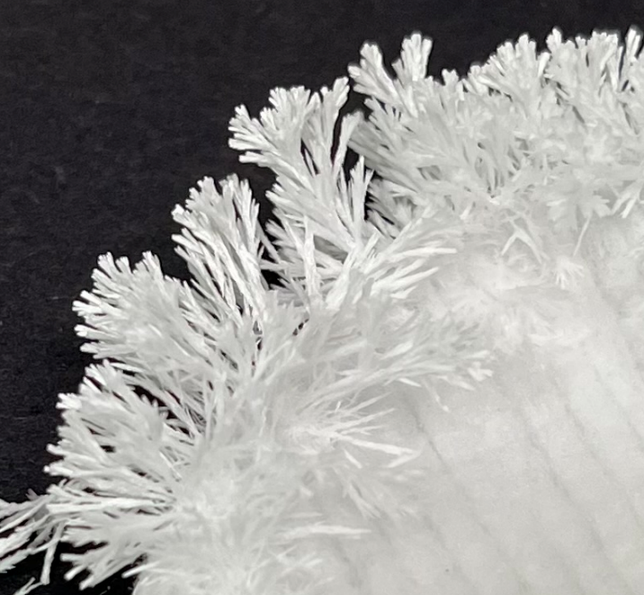
Bild 1: Ureakristaller växta på en bomullsrondell (Foto: KRC).

Förslag på alternativ
Använd piprensare istället för rondeller. Då kan man göra ”kristallträd”. Länk till filmad instruktion av kristallträdstillverkning med Ulla Nyman, IKEM från Kemins Dag 2020.

